5. VAJA

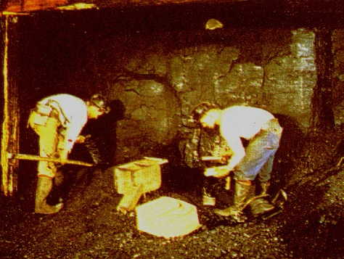

1. CILJI VAJE

- spoznati rudarsko dejavnost
- spoznati delo in življenje rudarjev
- spoznati rudnik, njegovo dejavnost in spremembe skozi čas

2. POTEK VAJE

- DATUM IZVAJANJA VAJE: 22.11.2003
- KRAJ IZVAJANJA VAJE: Velenje in rudnik lignita v Velenju
- VREME: bilo je pretežno oblačno z občasnim šibkim soncem
- POTEK DELA:
Ob 8.00 smo se izpred gimnazije Bežigrad odpeljali proti Velenju. Okoli 10. ure smo prispeli pred poslopje ERICO in muzej premogovništva. Najprej smo imeli predavanje o ekološki sanaciji Velenja, v katerem smo izvedeli tudi nekatere podatke o nastanku kotline, jezer, termoelektrarni Šoštanj,… Naš naslednji postanek je bil v muzeju rudnika. Sledil je obisk rudnika in tako smo si 150 metrov pod površjem natančno ogledali predstavitev in ponazoritev življenja rudarjev nekoč in danes. Po končanem ogledu smo si ogledali še deponijo ter posledice rudarstva v Velenju – jezera. Pot nas je potem peljala nazaj proti Ljubljani.

3. NARAVNOGEOGRAFSKE ZNAČILNOSTI VELENJA

Velenje leži na jugovzhodnem robu Šaleške doline na 390 metrov nadmorske višine in je poleg Nove Gorice največje po 2. svetovni vojni zgrajeno naselje v Sloveniji. Danes je s svojimi 27 337 prebivalci peto največje mesto v Sloveniji. Kljub temu pa je zgodovina tega območja kar bogata. Srednjeveško »Velenje« se je razvilo na območju zdajšnje Stare vasi na vzhodnem koncu kotline, ob postavitvi velenjskega gradu, ki je prvič omenjen že leta 1270, pa je nastalo novo trško naselje. Na območju današnjega Velenja je bilo v srednjem veku še 4 gradov. Velenjski tržani se prvič omenjajo že 1264, vendar je naselje prvi vrhunec doseglo šele v 1. stoletju. Sprva je gospodarstvo temeljilo na prevozništvu in trgovini z lesom. Prelomnico v zgodovini naselja pomeni najdba lignita v Velenju. Prvi podatki o kopanju premoga na tem območju s iz 1766, izkoriščanje pa se je začelo po 1885. Sprva le kmečki rudnik, se je razvil v rudarsko kolonijo, s čimer so prišli v naselje prvi delavci iz širše okolice.
Severni del mesta predstavlja sredogorsko nadaljevanje Karavank (Videmske Karavanke), južni rob omejuje premočrtno Ložniško gričevje, ki je nastalo ob pomembni šoštanjski prelomnici, na zahodu, ki je hkrati bolj odprto, najdemo 2 apneniška bloka Golte in Menino, vzhod pa je omejen s Celjsko kotlino. Kotlina v kateri leži Velenje pa je odprta proti vzhodu. Na robu Velenjske kotline pa stoji Paški Kozjak. Kotlina je odprta tudi navzgor ob Paki, ki je v soteski Hudi luknji prebila vzhodne Karavanke – le-to omogoča cestno povezavo z Mislinjsko dolino. Kotlina se prav tako odpira proti zahodu ob Paki navzdol, kjer je nastal Šoštanj.
Velenje leži v kotlini, ki je tektonsko druga najmlajša udorina na Slovenskem, takoj za Ljubljanskim barjem. Ugrezanje, ki se je začelo v mlajšem pliocenu. Takrat se je udrla gruda med bistrsko tonalitno progo ter termalno prelomnico Topolšica – Šoštanj – Dobrna – Slatina. Terciarno udorino je zalila voda in naplavila debele sklade jezerskih usedlin, bogatih z lignitom. Njegovo starost ocenjujejo na okoli pet milijonov let, prekrit pa je s sedimenti, ki so v osrednjem delu doline debeli tudi do 400 metrov, skladi lignita pa presegajo celo 100 metrov, kar je edinstveno in česar ne najdemo nikjer drugje na svetu. Ta po stopnji karbonizacije med nižjimi premogi, predstavlja danes osnovo Velenjskega rudnika pa tudi tretjino celotne slovenske električne energije, saj večino premoga porabijo v Šoštanjski termoelektrarni. V terciarju se je obsežno območje med dvema prelomoma - šoštanjskim (Smrekovec – Bele Vode – Florjan – Šoštanj – Velenje – Vinska Gora – Dobrna) in starejšim, severneje ležečim topolškim prelomom (Topolšica – Gabrke – Škale), enakomerno pogrezalo. Nastalo je pliocensko jezero, ki je pod seboj pokopalo vso dotedanje rastlinstvo. Kasneje, ko je jezero odteklo, pa so to območje še dodatno preoblikovale reke in nastala je Šaleška dolina.

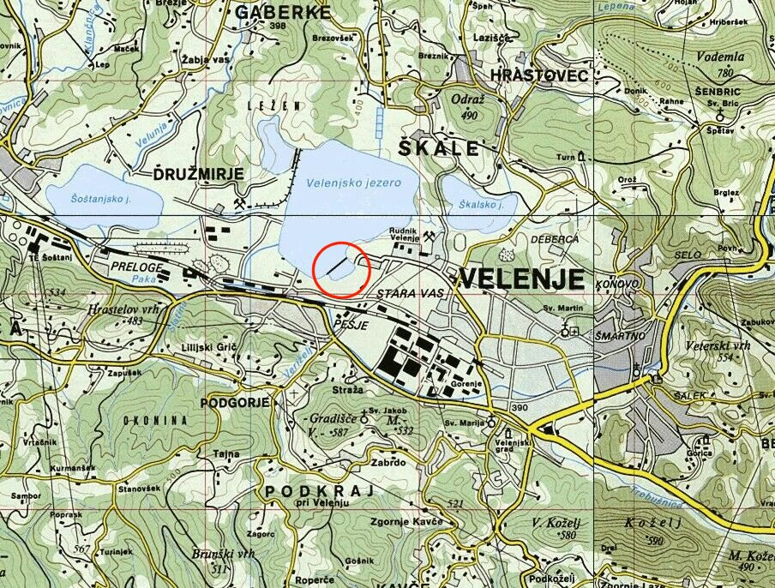

SLIKA 1: Zemljevid Velenjske kotline

Značilno za geološko zgradbo je, da so višji predeli pojezerij oziroma dolinski obod zgrajeni iz starejših, za erozijo večinoma odpornih kamnin, dolinsko dno pa sestoji iz mehkih, nesprijetih in mladih sedimentov, ki so veliko bolj občutljivi tako za denudacijo, erozijo, kot tudi za človeške posege. Tretjino pojezerskega površja je sestavljeno iz razmeroma mehke, groboklastične usedline, ki je dokaj enakomerno razporejena. Trše in neprepustne metamorfne kamnine, ki jih je največ v Velunjskem grabnu oziroma Družmirskem pojezerju, predstavljajo manj kot tretjino tal. Petina površja sestoji iz karbonatnih in flišnih kamnin, dolinsko dno pa je iz glinenih peščenih sedimentov. Magmatske kamnine in njihovi tufi sestavljajo večinoma Velunjski graben, najmlajši nanosi potokov so le ozki pasovi ob njih, le Družmirsko polje je obsežnejše.
V kotlini oziroma dolini prevladuje izprana prst - podzol,, predvsem zaradi naravno urejenega razmerja med obilnimi padavinami in zmernimi temperaturami. Dolinsko dno je v osnovi prekrito z rečnimi nanosi, zato tu najdemo peščeno, srednje izprano prst, v višje ležečih terasah pa se pojavljata mastna jezerska glina in ilovica. Ta ilovica oziroma borova prst je zaradi svoje grudasti zelo težka za obdelovanje. Doslej je bila zaradi pomanjkanja apna in slabega zračenja namenjena predvsem iglastemu gozdu, travnikom in sadovnjakom.

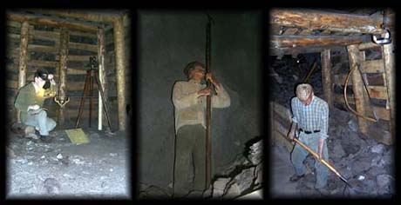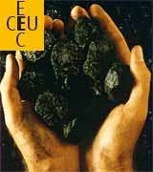

SLIKA 2,3: premogovniška dejavnosti in premog

Na pojezerskem ozemlju pa so razvite različne prsti. Te so posledica pestre kamninske sestave tal. Čeprav je pedološka odeja sklenjena, je različno prepustna in debela. Zaradi svoje ilovnatosti, so narasle vode kljub prevladujoči pokritosti z gozdom kalne. Ta plast je zelo pomembna, saj je temelj nastajanju jezerskih sedimentov in vir mineralnih in organskih snovi.
Zaradi slabe rodovitnosti, katero pogojuje spranost, zbitost in zakisanost na tem območju večjih osnov za intenzivnejše kmetijstvo.
Velenjska kotlina spada v osrednjeslovensko klimatsko območje, in ima zato zmernocelinsko podnebje. Značilnosti te vrste podnebja so, da je povprečna temperatura najhladnejšega meseca med 0 in - 3°C, najtoplejšega med 15 in 20°C, povprečne oktobrske temperature so višje od aprilskih, značilen je tudi subkontinentalni padavinski režim in povprečna letna količina padavin med 1000 in 1300 mm.
Povprečna temperatura v januarju v Velenju je okoli - 1°C, julijska pa znaša okoli 19°C. Letno temperaturno povprečje se giblje okoli 9,2°C. Zaradi odprtosti in smeri osi doline piha veter pretežno od zahoda in vzhoda. Med letoma 1951 in 1985 je imelo Velenje letno 36 meglenih dni. Za padavine je značilna velika spremenljivost letnih količin. Največ padavin pade poleti, najbolj suha meseca pa sta januar in februar. V obdobju 1961 in 1991 je v Velenju padlo 1233 mm padavin.
Velenjski premogovnik je z okoli 4 milijoni ton letne proizvodnje največji na Slovenskem. Neugodnost za izkopavanje predstavlja velika globina in tektonska razkosanost, pa tudi majhna razlomljenost skladov. Pod Velenjem so skladi v vodoravnem sklopu, kar ima izreden vpliv na spreminjanje okolice. V več 100 kilometrih rovov, speljanih po Šaleški dolini, odkopavajo sklade od vrha navzdol. Po odkopu neke plasti se površje na tem delu pogrezne. Zaradi vododržne podlage, ki ostane na površju, se te kotanje kaj hitro napolnijo z vodo.
Ta vododržna podlaga je sestavljena iz ilovnate plasti. Na nastanek jezer pa vplivajo tudi mehki, neodporni in sipki sedimenti, ki se takoj po odkopu pogreznejo, humidnost podnebja in talna voda. Tako so na območju Velenja že štiri jezera, kaj kmalu pa bo nastalo tudi peto… Ta jezera so Družmirsko, Velenjsko, Škalsko in Šoštanjsko. Po površini je največje Velenjsko, Družmirsko pa je celo najgloblje jezero v Sloveniji, saj meri – 66 metrov. Novo preoblikovanje površja pa ima velik vpliv na družbeno življenje. Jezera so postala turistična znamenitost, hkrati pa predstavljajo tudi prostor za preživljanje prostega časa in počitka.

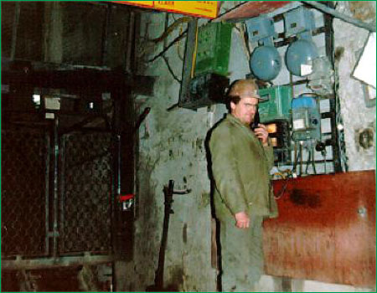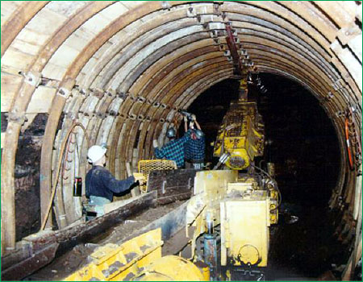

SLIKA 4, 5: premogovnik Velenje je v delovanju še danes

Premogovniška dejavnost je povzročila, da pritoki Pake ugreznjenih tal niso mogli več prečkati, temveč so ugreznine zalili, da so se ojezerile. Njihove lastnosti imajo za jezera drugačen pomen kakor so ga imele za Pako, v katero so se potoki prej neposredno izlivali. Vsi potoki, ki sedaj tečejo v jezera, so hudourniški. Jezera zavzemajo 2 km² oziroma petino dolinskega dna, so pretočna, mlada in umetnega nastanka. Z ojezeritvijo dolinskega dna je prišlo do bistvenih sprememb v kroženju oziroma obnavljanju šaleških voda ter spremembe rečne mreže, ki jo sestavlja reka Paka s svojimi pritoki (Bečovnica, Toplica, Florjanščica); jezernice (Lepena - pritok Škalskega in nižje ležečega Velenjskega Jezera, Sopota - drugi pritok Velenjskega jezera, Velunja - pritok Družmirskega jezera); in jezera:

- ŠKALSKO JEZERO (najstarešje, leži na nadmorski višini 373m, največja globina je 20m, površina meri 17ha , organsko močno obremenjeno, na dnu se pojavlja H₂S, primanjkuje kisika (močno organsko onesnaževanje v preteklosti), neurejena je komunalna deponija in kanalizacija, Škalsko pojezerje meri 10km²⁾

- VELENJSKO JEZERO (leži na nadmorski višini 366,5m, površina je 131,2ha, največja globina je 52,7m, volumen znaša 23,7 milijona m³, v zahodnem delu še vedno poteka izkopavanje premoga, do leta 1993 so vanj odlagali pepel, od leta 1994 so uredili zaprti krogotok odplavljanja pepela, posledica česar je znižanje pH iz 12 na 8,5, Velenjsko pojezerje meri 20,5km²)

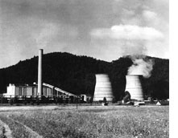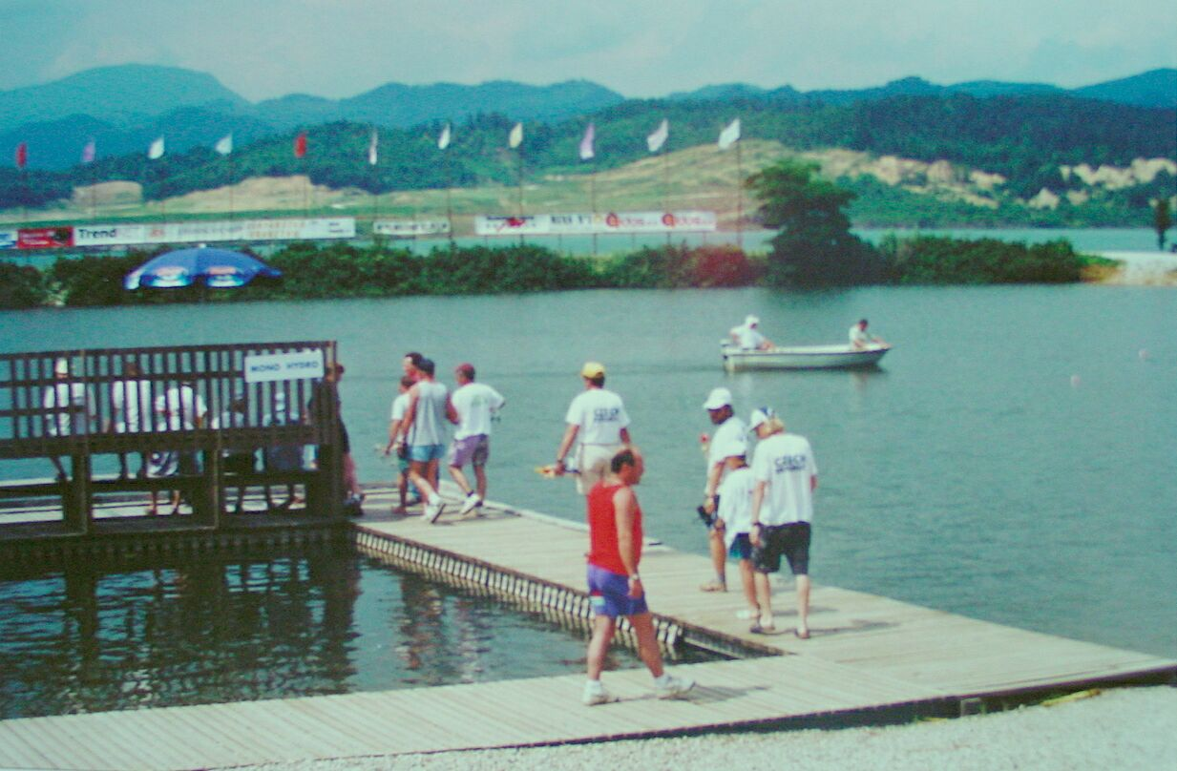

SLIKA 5, 6: TEŠ nekoč in eno od Velenjskih jezer

- TURISTIČNO JEZERO (po površini meri 9ha, največja globina je 7,7m, prostornina jezera se giblje okoli 80 000m³, glavni vir njegovega onesnaževanja je vrtičkarstvo, jezero je od leta 1996 neoporečno)

- DRUŽMIRSKO JEZERO (je najglobje jezero z globino 66m, prostornina jezera je 9 milijonov m³, zavzema površino 43,7ha, je tudi najmlajše jezero, ki ga bojo še povečavali, voda se v jezeri zamenja 2-4-krat na letom, največji vir onesnaževanja je naselje Gaberke, je tudi vir tehnološke vode ta TEŠ, predviden je sanacijski program za krožno kanalizacijo, ki bo jezero obšla in usmerila odplake na centralno čistilno napravo v Šoštanju, Družmirsko pojezerje je veliko 33km²)

MUZEJ PREMOGOVNIŠTVA SLOVENIJE
<DELOVNI LIST>

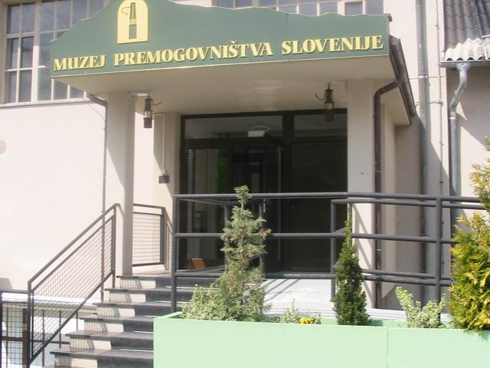

1. Kako in kdaj so nastajale različne vrste premoga?
Različne vrste premoga so nastajale pred 250 milijoni let v karbonu, glavnina našega premoga pa od oligocena do pliocena (36,000.000 – 1,000.000).
Iz dreves v močvirjih in vlažnih podnebjih, ki so se v dolgih milijonih let nabirala na dnu jezer in močvirij, kjer niso mogla preperevati. Nanje so se usedale velike količine gline in peska, zato sta se povečal pritisk in temperatura in pričel se je proces pooglenitve.
Različne vrste: Nastale so glede na moč pritiska, čas trajanja pooglenitve in na različne biokemične in geokemične procese. V karbonu sta nastala črni premog in antracit; v oligocenu, miocenu in pliocenu lignit in rjavi premog; najkasneje je pa nastala šota.

2. Kdo je pri nas prvi pisal o premogu?
Pri nas je prvi pisal o premogu Janez Vajkard Valvasor.

3. Kako so premog pri nas imenovali v 17. stoletju in zakaj so ga upoabljali?
V 17. stoletju so premog imenovali Sangvis draconis (zmajeva kri). Uporabljali so ga lekarnarji za zdravljenje bolne živine.

4. Kje in kdaj so prvi kopali premog pri nas?
Prvi ga je pri nas kopal Franc Rakovec Reigersfeld, in sicer v Zagorju leta 1755 (kot navaja prvi vir).

< Razvoj slovenskega premogovništva od konca 18. stoletja dalje >

5. Kateri slovenski premogovnik je bil v 18. stoletju največji?
V 18. stoletju je bil največji slovenski premogovnik je bil v Vremah na Krasu.

6. Kakšen je bil delovni čas zaposlenih?
Delovni čas zaposlenih je bil 12 ur.

7. Kdo je bil največji potrošnik premoga v prvi polovici 19. stoletja?
Med pomembnejše porabnike premoga v tistem času lahko prištevamo številne glažute (Pohorje), kovačnice in zametke različnih industrijskih panog (npr. Papirnica Vevče).

8. Katera sta bila največja slovenska premogovnika in njuna največja proizvodnja premoga v 19. stoletju?
- Premogovnik Zagorje (največja proizvodnja: leta 1848 - 10.000 ton)
- Premogovnik Leše Prevalje (največja proizvodnja: leta 1843 – 25.092 ton)
< Slovensko premogovništvo v 19. in 20. stoletju >

9. Katera je bila najpomembnejša slovenska pemogopna družba in kje in kdaj je nastala?
Najpomembnejša slovenska premogokopna družba je bila Trboveljska premogokopna družba, ki je bila ustanovljena 1871. leta v Trbovljah.

10. Kdaj in kje je bila prva slovenska premogarska stavka?
Prva slovenska premogarska stavka se je zgodila leta 1983 v Ojstrem.

11. Kdaj so slovenski premogarji začeli praznovati prvi maj – mednarodni praznik dela?
Slovenski premogarji so začeli praznovati prvi maj leta 1895.

12. Kdaj so slovenski premogarji nakopali rekordno količino premoga – 6 milijonov ton in kdaj so velenjski premogarji prvič nakopali 4 milijone ton premoga?
Slovenski premogarji so število 4 milijone prvič v zgodovini prekoračili leta 1975, rekord pa sega nazaj v leto 1975, ko so v enem letu odkopali preko 6 milijonov ton lignita.NAPAKA

< Slovenski premogovniki – kratek prikaz zgodovine in dosežkov >

13. Kolikšni in kdaj so bili proizvodni rekordi treh največjih slovenskih premogovnikov: manjka

- V Velenju?
Leta 1985 – 5 106 000 ton

- V Trbovljah?
Leta 1973 - 1 360 000 ton

- V Zagorju?
Leta 1960 – 685 000 ton

< Odkrivanje ležišč premoga in jamomerstvo >

14. Navedi dva osnovna jamomerska instrumenta in čas začetka njune uporabe!
Jamski kompas (prvi leta 1586), teodolit od 1571, niveliranje z daljnogledom (1674)

15. Katera je najboljša metoda za ugotavljanje debeline in lege sloja premoga?
globinsko vrtanje
< Delo v premogovnikih – odkopavanje premoga >

16. Katera sta dva osnovna načina pridobivanja premoga?
Jamsko in površinsko
17. Katero ročno orodje so slovenski premogarji uporabljali do konca 19. stoletja?
kladivo

18. Kdaj in kje so v slovenskih premogovnikih uvedli prvi zasekovalni stroj?
Leta 1873 v Trbovljah.

< Nevarnosti premogarjevega dela – varnost in osebna zaščita >

19. Kakšne nevarnosti so prežale na premogarje pi jamskem pridobivanju premoga?
Vdor podzemnih voda in plinov; eksplozije metana in premogovnega prahu; zruški v boku, stropu ali celih jamskih prostorov zaradi pritiskov; požari v sloju premoga
20. Kakšne reševalne aparate so poznali premogarji v 19. stoletju?
Tlacnocevne duhalne aparate
21. Katera osebna zaščitna sredstva so nosili premogarji pred II. svetovno vojno in katera po njej?
Pred: odslužena vsakodnevna oblačila, klobuk ali kapa (včasih iz usnja)
Po: čelada, delovna obleka, zaščitne rokavice, golenica, samoreševalec, očala, maska s filtrom za prah
22. Kako so ugotavljali premogarji prisotnost različnih plinov?
Z varnostnimi svetilkami.

< Zračenje, transport, razstreljevanje in zunanji obrati >

23. Kako deluje sistem zračenja v premogovnih jamah?
Bistvo sistema zračenja: vsaka jama mora imeti vsaj dva izhoda na površino. Svež zrak vstopa v jamo pri eni odprtini in teče k izhodu ob katerem je postavljen močan sesalni ventilator. Ob njem se ustvarja zračni podpritisk- depresija, zato sem doteka zrak iz jamskih prostorov z večjim zračnim pritiskom. Zračni tok vodijo in uravnavajo še z zračnimi pregradami in zračilnimi vrati. Ker so današnje jame zelo razvejane in obsežne, je treba zračni tok pripeljati še v različne stranske prostore, slepe hodnike itd.. to dosežejo z manjšimi cevnimi ventilatorji in s sistemom zračilnih vrat pregrad s katerimi izravnavajo zračne pritiske in preprečujejo nasprotnih si tokov zraka.

24. Kdaj je prišlo do prvih poizkusov razstreljevanja v rudarstvu?Od leta 1890

25. Kateri obrati in dejavnosti so se tudi razvijali ob premogovnikih?
Mizarske in kovaške delavnice, ki so izdelovale rudarsko orodje (lopate, krampe, vitle,…) in so zadovoljevale velik del potreb po kovinskih in lesnih izdelkih. V zadnji četrtini 19. stoletja so se preusmerile na montažo, vzdrževanje in popravila strojev in naprav v jami in izven nje. Kasneje se tem dejavnostim pridružijo še klučavničarji, strojniki in električarji.

< Življenje rudarjev, rudarski simboli in izročilo >

26. Odkod in od kdaj izvira današnja rudarska uniforma?
Sedanja črna noša se je uveljavila v 19.st. v Štiavnici na Slovaškem; iz rudarske opreme srede 19. stoletja

27. Kakšen je rudarski pozdrav?
Srečno! izvira iz rudarske tradicije na Saksonskem

28. Kdo je bila zaščitnica rudarjev?
Sv. Barbara; god ima 4. decembra

29. Kaj so lahko premogarji za svojo mesečno plačo lahko kupili leta 1936?
Petčlanska družina vsak dan le 1kg najslabšega kruha/ družinskega člana, vsak mesec pa še 5kg govedine in 3kg sladkorja/družinskega člana (=400dinarjev/mesec). Zunanji delavci pa so lahko kupili le ¾ kg kruha/družinskega člana in ostalo jim je še 15 dinarjev za 1kg sladkorja v kockah (=200dinarjev/mesec).

30. Kakšna so bila delavska stanovanja nekdaj?
Enosobna stanovanja s skupno kuhinjo; le uslužbenska in pazniška so bila 1ali2-sobna z lastno kuhinjo

< Rudarska svetila 2 >

31. Kdaj je bila izdelana prva bencinska varnostna svetilka in kako se je imenovala?
Leta 1821, imenovala pa se je Davyjeva svetilka.

32. Kdaj so začeli uporabljati električne akumulatorske svetilke?
Uporabljati so jih začeli po 2. svetovni vojni.

VIRI:

- Leksikon Cankarjeve založbe, julij 2000
- Milan Orožen Adamič, Drago Perko, Drago Kladnik: KRAJEVNI LEKSIKON SLOVENIJE; DZS; Ljubljana 1995
- SLOVENIJA – TURISTIČNI VODNIK; Mladinska knjiga; Ljubljana 1996
- POPIS PREBIVALSTVA SLOVENIJE LETA 1991
- VELIKI SREDNJEŠOLSKI PRIROČNIK; Ataja; Ljubljana 2001
- INTERNET:
- http://www.erico.si/slo/celota.htm
- http://www.geocities.com/velenje2003/3.stran.html
- http://www.gorenje.si/
- http://www.rlv.si/

KAZALO

1. CILJI VAJE _______________________________________________1
2. POTEK DELA _______________________________________________1
3. NARAVNOGEOGRAFSKE ZNAČILNOSTI VELENJA ____________________1
MUZEJ PREMOGOVNIŠTVA SLOVENIJE <delovni list> ____________7
VIRI ____________________________________________________12

